Билеты по математике переводные 8В
Билет 1
1. Объясните, какая фигура называется многоугольником? Приведите примеры.
2. Упростите выражение -0,5х(2х – 3) –(4х + 3)(1 – 2х).
3. Найдите сумму углов выпуклого шестиугольника.
Билет 2
- Дайте определение параллелограмма? Сформулируйте свойства параллелограмма.
- Найдите значение выражения a² – 4bc , если a = 6, b = -11, c = -10.
- Найдите углы параллелограмма АВСD, если <А= 84⁰ .

Билет 3
- Какой четырехугольник называется трапецией? Назовите виды трапеции?
- Решите уравнение (5- 3х)² – 0,5(2х – 3)(2х + 3) = 7х² + 2,5.
3. Один из углов равнобедренной трапеции равен 68⁰ . Найдите остальные углы трапеции.
Билет 4
1. Приведите примеры фигур, обладающих: а) осевой симметрией;
б) центральной симметрией; в) и осевой, и центральной симметрией.
2. Выполните действия: 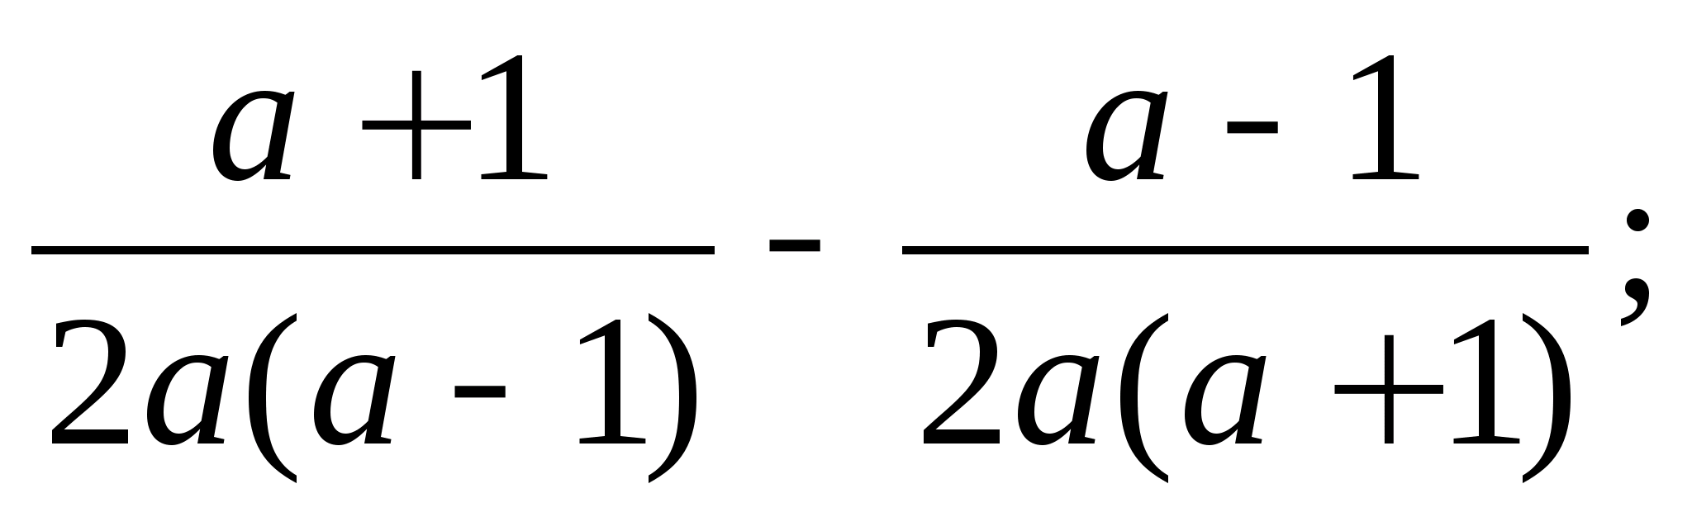
3. Имеют ли центр симметрии: а) отрезок; б) луч; в) пара пересекающихся прямых; г) квадрат?

Билет 5
- Сформулируйте основные свойства площадей многоугольников.
- Найдите значение выражения 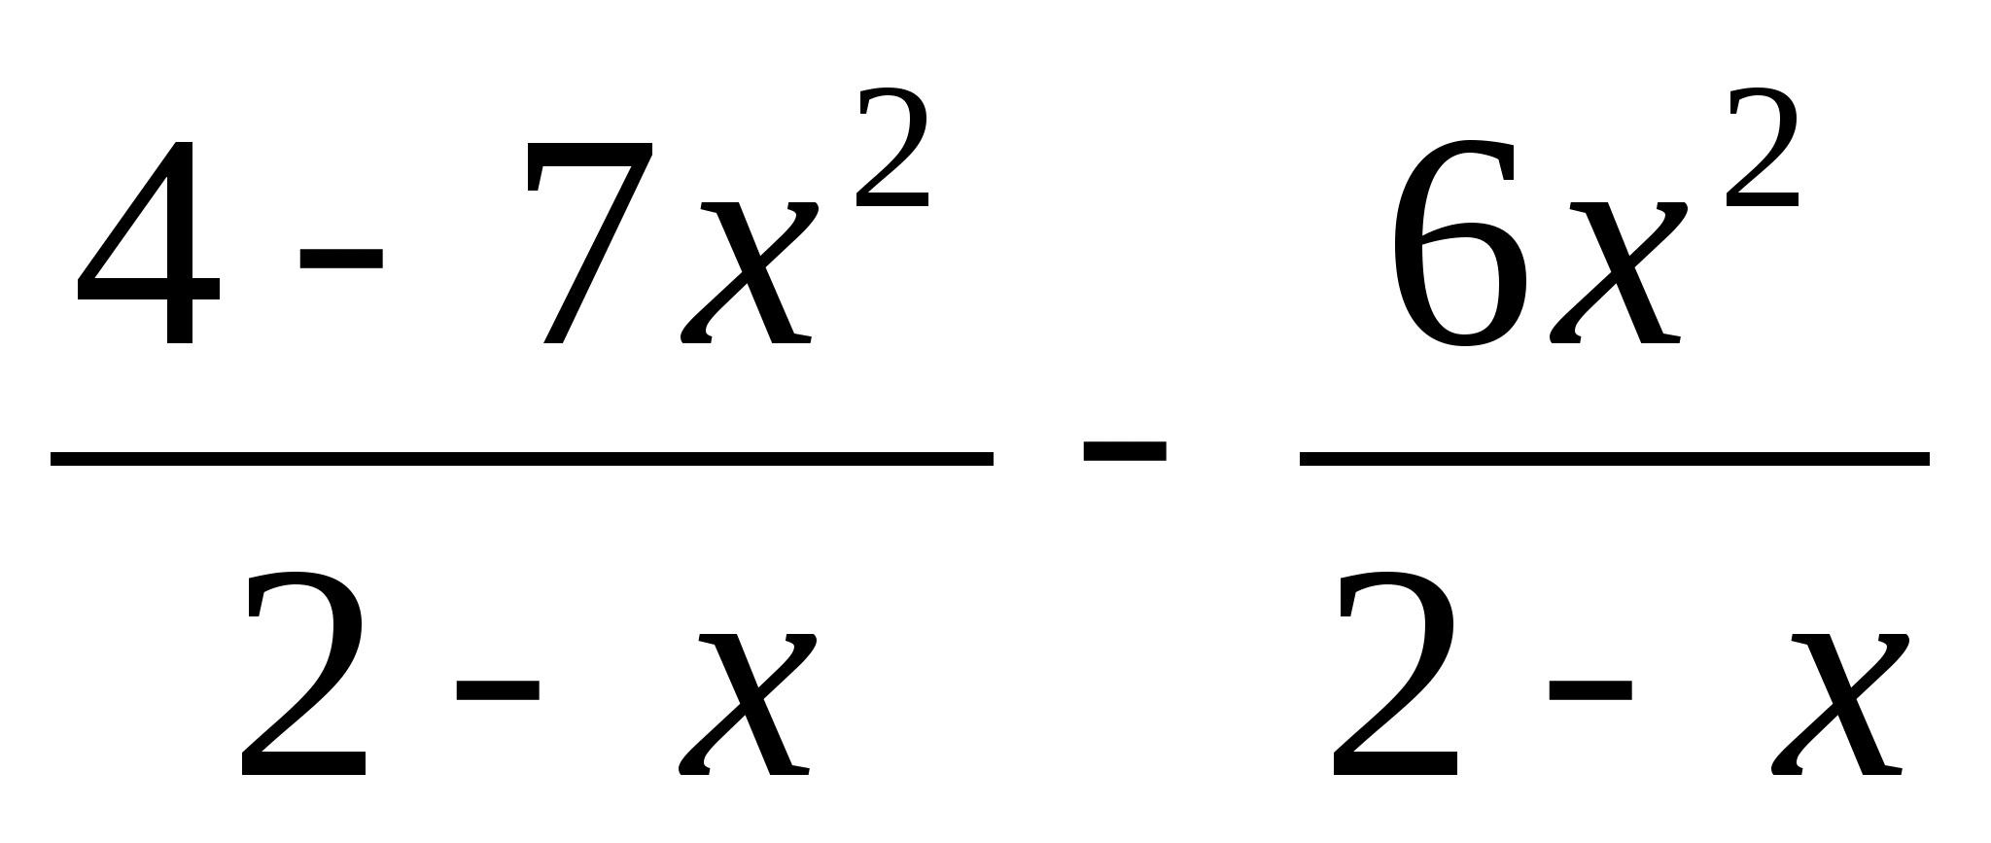 при 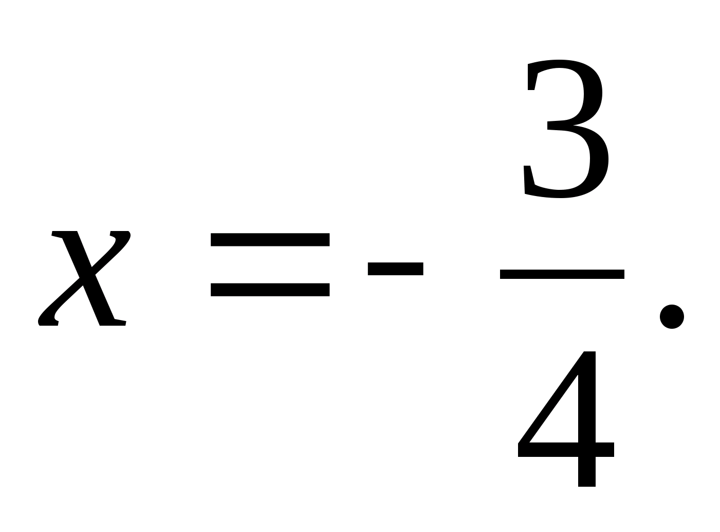
- Смежные стороны параллелограмма равны 12 см и 14 см, а его острый угол равен 30⁰ . Найдите площадь параллелограмма.

Билет 6
1. Сформулируйте теорему Пифагора. Приведите примеры пифагоровых треугольников
2. Решите уравнение 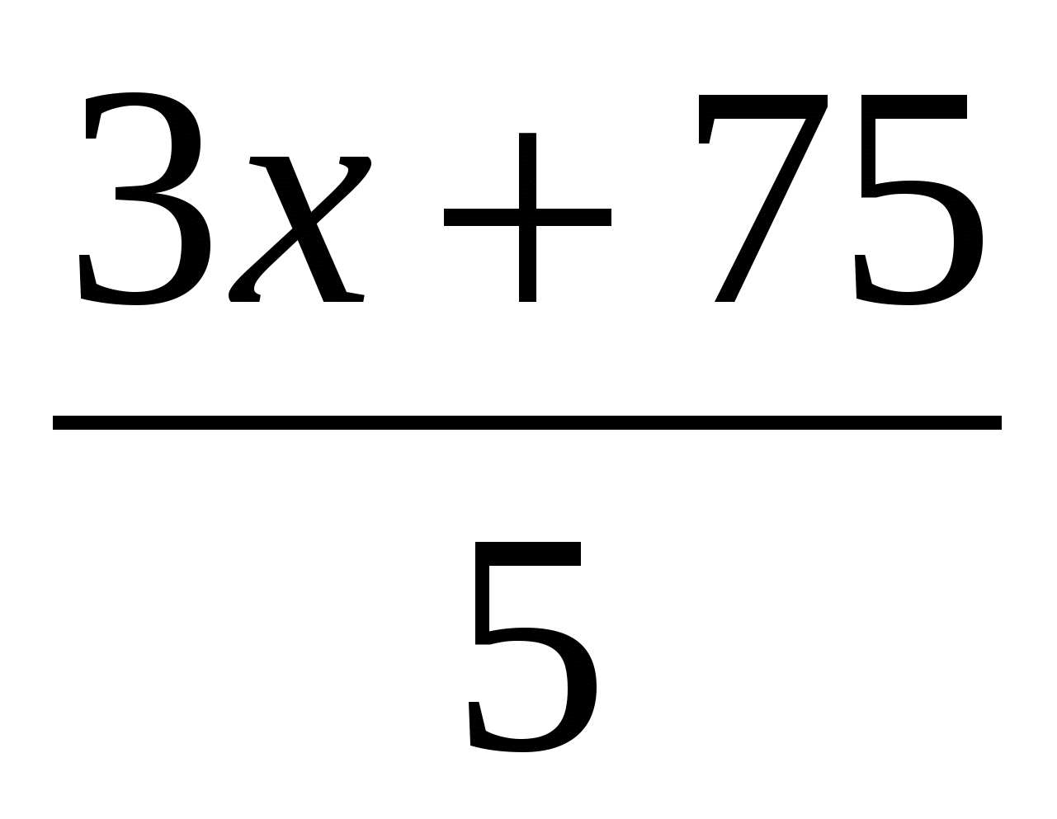= 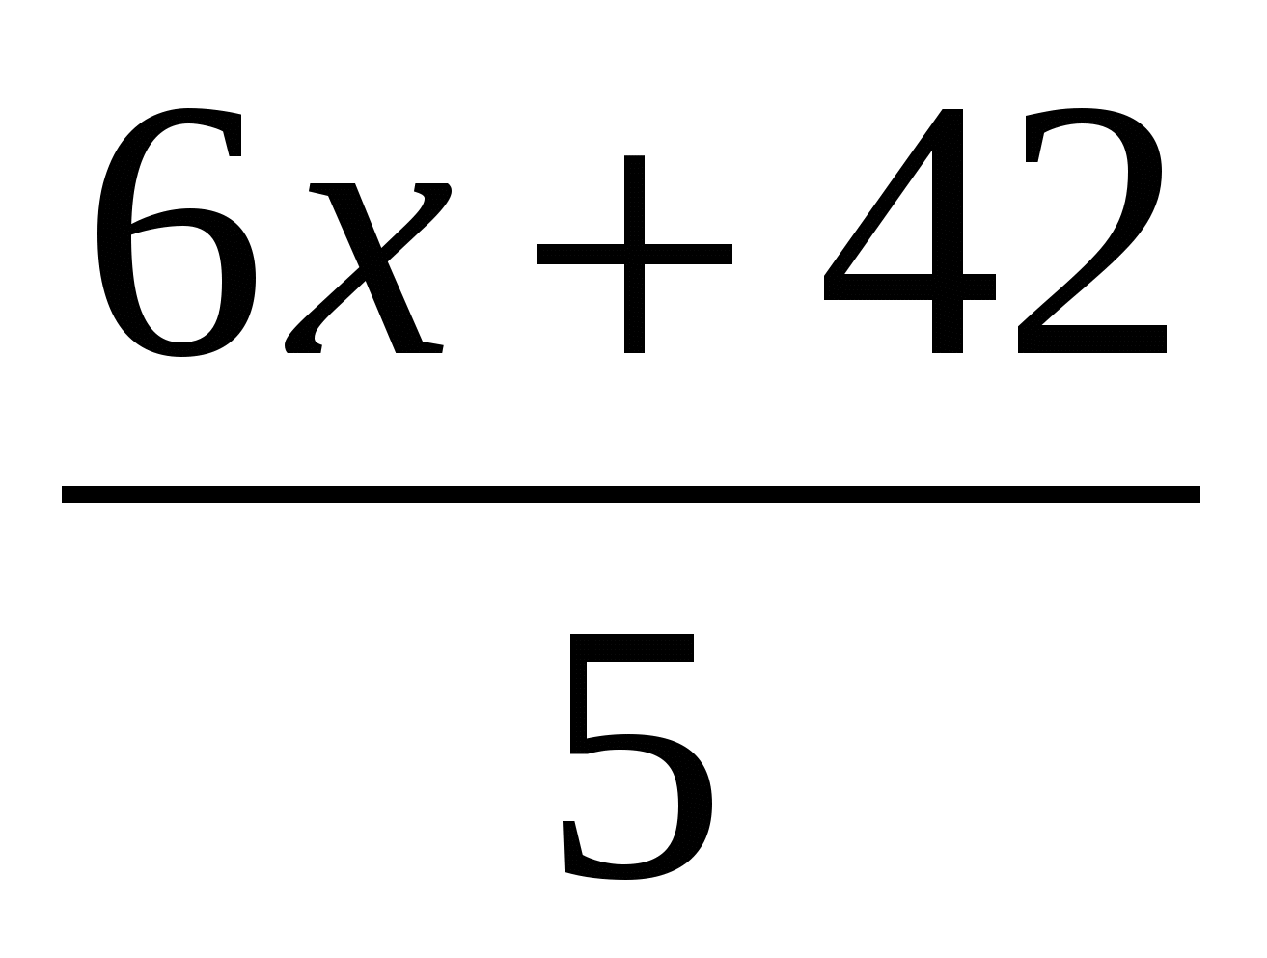.
3. Выясните, является ли треугольник прямоугольным, если его стороны выражаются числами: 6, 8, 10. Ответ обоснуйте.

Билет 7
1. Дайте определение подобных треугольников.
2. Используя определение квадратного корня, решите уравнение: 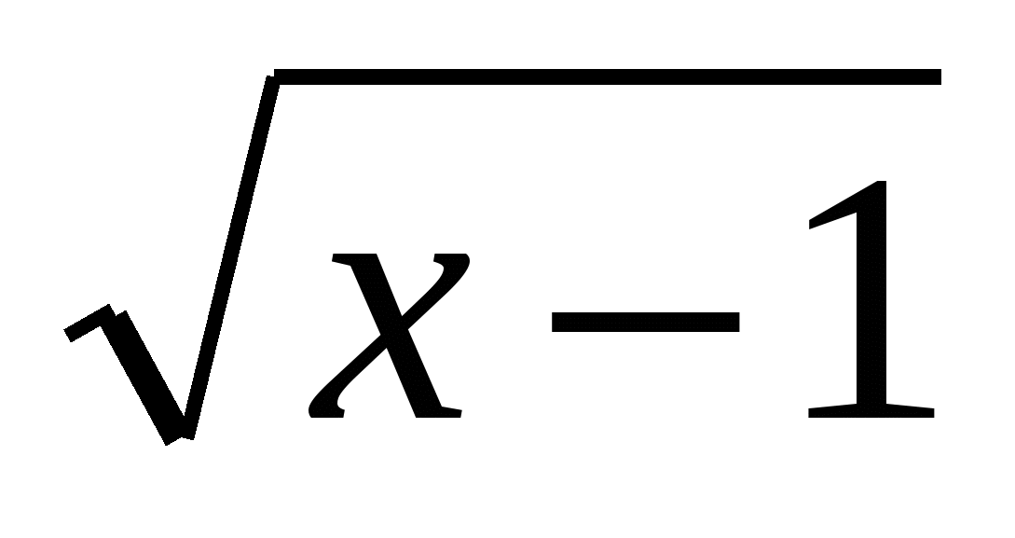 = 3
3. Подобны ли треугольники АВС и DEF, если <А= 106⁰ . <В= 34⁰ ,
<Е= 106⁰ , <F= 40⁰ , АС= 4,4 см, АВ-= 5,2 см, ВС=7,6 см, DE= 15,6 см, DF=22,8 см, EF=13,2 см?
Билет 8
1. Что называется синусом, косинусом, тангенсом острого угла прямоугольного треугольника?
2. Построить графики функций у = -
3. Найдите синус, косинус и тангенс углов А и В треугольнике АВС с прямым углом С, если ВС=8 см, Ав=17 см.

Билет 9
1. Какое равенство называют основным тригонометрическим тождеством?
2. Решить уравнения 2х² + 3х – 2 = 0
3. Найдите sinα и tgα, если cosα =½.
Билет10
1 .Объясните, какие две фигуры называются подобными. Что такое коэффициент подобия фигур?
2. Решите линейное неравенство 6х – 5(2х+8) > 14 + 2х.
3. В подобных треугольниках АВС и KMN стороны АВ
KM, ВС и MN являются сходственными. Найдите стороны треугольника KMN, если АВ=4 см, ВС=5см, СА=7см, КМ/АВ=2,1.
Билет 11
1. Сформулируйте признаки подобия треугольников.
2. Решите квадратное неравенство х² + 4х – 5 ≤ 0.
3. Стороны угла О пересечены параллельными прямыми АВ и СD. Докажите, что отрезки ОА и АС пропорциональны отрезкам ОВ и ВD.

Билет 12
1. Взаимное расположение прямой и окружности.
2. Решите систему уравнений 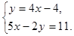
3. Прямая АВ касается окружности с центром О радиуса r в точке В. Найдите АВ, если ОА=2 см, а r=1,5 см.

Билет 13
1. Касательная к окружности.
2. Построить графики функций у = 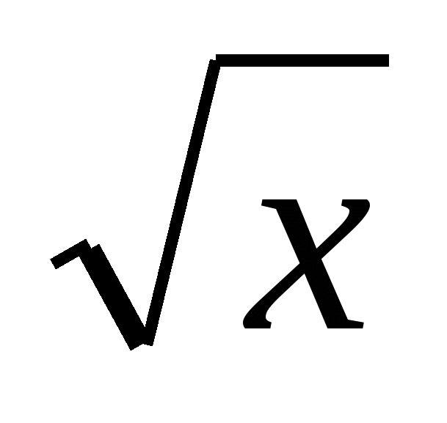 - 3.
3. Прямые АВ и АС касаются окружности с центром О в точках В и С. Найдите ВС, если <ОА В=30 , АВ=5 см.

Билет 14
1. Центральные и вписанные углы.
2. Решите уравнение (3- 4х)² – 1/3(3х – 2)(3х + 2) = 13х² – 2/3.
3. Найдите вписанный угол АВС, если дуга АС, на которую он опирается, равна48⁰ .

Билет 15
1. Четыре замечательные точки.
2. Упростить выражения 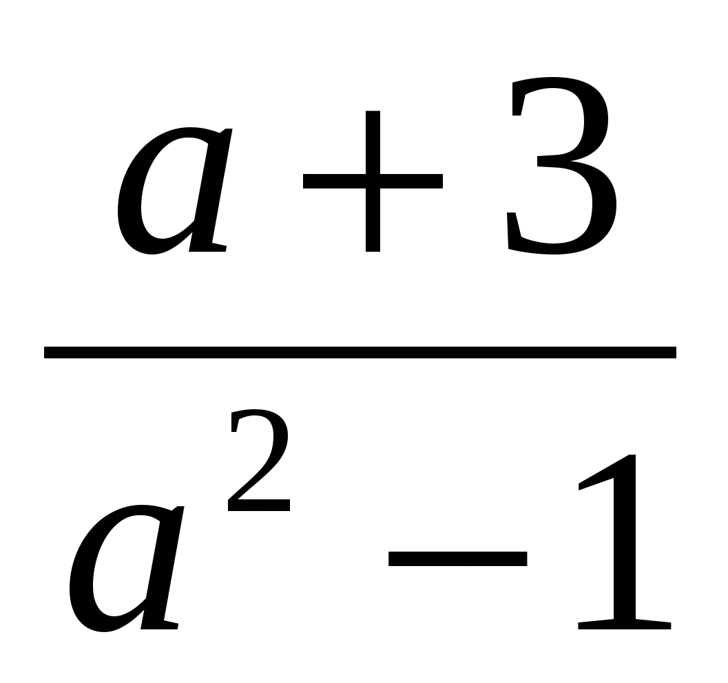 - 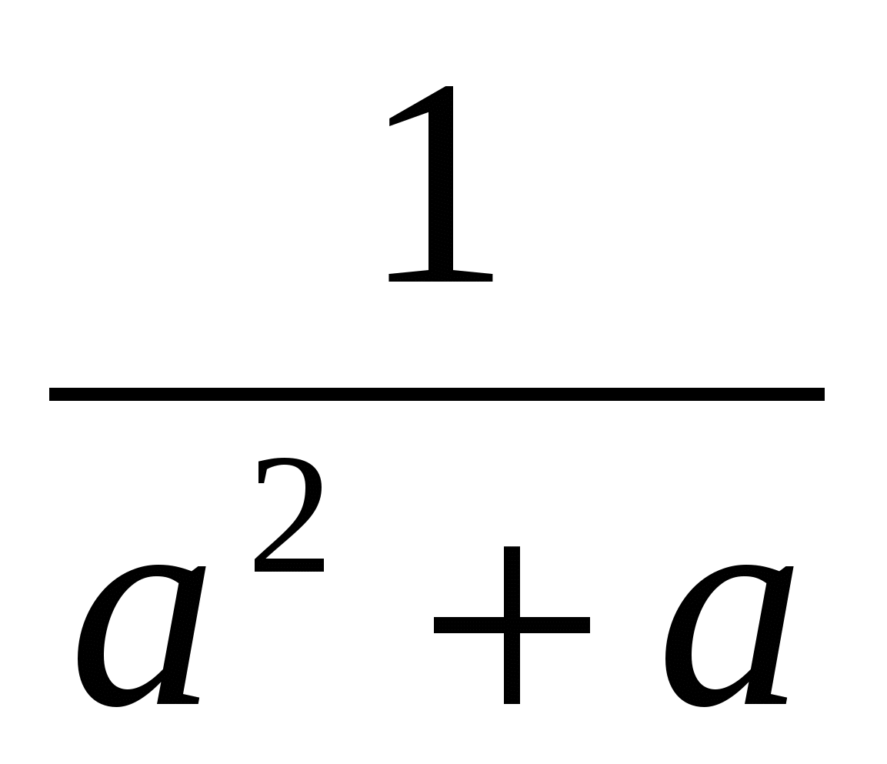.
3. Серединные перпендикуляры к сторонам АВ и АС треугольника АВС пересекаются в точке D. Найдите АD и СD, если ВD=5 см, АС=8,5 см.

Билет 16
1. Вписанная и описанная окружности.
2. Решить графически уравнение х² - - 2 = 0.
3. В окружность вписан треугольник АВС так, что АВ - диаметр окружности. Найдите углы треугольника, если дуга ВС=134⁰ .

Билет 17
1. Какой многоугольник называется выпуклым? Приведите примеры.
2. Упростите выражение -0,5х (2х + 3) –(4х + 3) (1 – 2х).
3. Найдите сумму углов выпуклого шестиугольника.
Билет 18
- Дайте определение прямоугольника? Сформулируйте свойства прямоугольника.
- Найдите значение выражения a² – 4bc, если a = 6, b = -11, c = 10.
- Найдите углы прямоугольника АВСD, если <А= 74⁰ .

Билет 19
- Какой четырехугольник называется равнобедренной трапецией? Назовите виды трапеции?
- Решите уравнение (5- 3х)² – 0,5(2х – 3)(2х + 3) = 7х² + 2,5.
3. Один из углов равнобедренной трапеции равен 68⁰ . Найдите остальные углы трапеции.
Билет 20
1. Приведите примеры фигур, обладающих: осевой симметрией,
и осевой, и центральной симметрией.
2. Выполните действия:
3. Имеют ли центр симметрии: отрезок и луч?

Билет 21
- Сформулируйте основные свойства площадей многоугольников и запишите формулы.
- Найдите значение выражения при
- Смежные стороны параллелограмма равны 14 см и 16 см, а его острый угол равен 30⁰ . Найдите площадь параллелограмма.

Билет 22
1. Сформулируйте обратную теорему Пифагора. Приведите примеры пифагоровых треугольников
2. Решите уравнение = .
3. Выясните, является ли треугольник прямоугольным, если его стороны выражаются числами: 5, 6, 7. Ответ обоснуйте.

Билет 23
1. Дайте определение подобных треугольников. Приведите примеры.
2. Используя определение квадратного корня, решите уравнение: = 5
3. Подобны ли треугольники АВС и DEF, если <А= 106⁰ . <В= 34⁰ ,
<Е= 106⁰ , <F= 40⁰ , АС= 4,4 см, АВ-= 5,2 см, ВС=7,6 см, DE= 15,6 см, DF=22,8 см, EF=13,2 см?
Билет 24
1. Что называется синусом, косинусом, тангенсом острого угла прямоугольного треугольника? Ответ обоснуйте.
2. Построить графики функций у = -
3. Найдите синус, косинус и тангенс углов А и В треугольнике АВС с прямым углом С, если ВС=21 см, АС=20 см.

Билет 25
1. Какое равенство называют основным тригонометрическим тождеством? Запишите формулы.
2. Решить уравнения 2х² - 3х + 2 = 0
3. Найдите cosα и tgα, если sinα =½.
Билет26
1. Объясните, какие две фигуры называются подобными. Что такое коэффициент подобия фигур?
2. Решите линейное неравенство 6х – 5(2х+8)> 14 + 2х.
3. В подобных треугольниках АВС и KMN стороны АВ
KM, ВС и MN являются сходственными. Найдите стороны треугольника KMN, если АВ=4 см, ВС=5см, СА=7см, КМ/АВ=2,1.

Билет 27
- Дайте определение ромба? Сформулируйте свойства ромба.
- Найдите значение выражения a² – 4bc, если a = 6, b = -11, c = -10.
- Найдите углы ромба АВСD, если <А= 64⁰ .

Билет 28
- Счастливый билет!
(Ты можешь построить график функций у = + 3.)

Пояснительная записка
Цель экзамена:
1. Оценить уровень общеобразовательной подготовки по математике учащихся 8 класса.
2. Лучше ориентироваться в природе и обществе;
3. Развивать мышление и воспитывать характер;
4. Реализовывать идеи развивающего и проблемного обучения;
5. Развивать речь и культуру общения;
6. Приучить его к самостоятельному добыванию информации.
Экзаменационный материал по математике для 8 класса составлен по учебникам: Алгебра -8 (автор А.Г.Мордкович и др.) и Геометрия7-9 (автор Л.С. Атанасян и др.). В соответствии с школьным планом экзамены проводятся в мае.
Перечень тем проверяемых в ходе проведения экзамена.
Алгебра
- Алгебраические дроби
- Функция. Свойства квадратного корня
- Квадратичная функция.
- Квадратные уравнения
- Неравенства
Геометрия
- Четырехугольники
- Площадь
- Подобные треугольники
- Окружность
- Структура экзамена:
Экзамен проводится в устной форме по билетам. В билете три задания. Первый вопрос раскрывает геометрические понятия. Второе задание раскрывает алгебраические вычисления. Третье задание - геометрические задачи. А так же СЧАСТЛИВЫЙ БИЛЕТ №28- построить график функции.
Оценивание работы:
«5» - учащийся ответил на первый вопрос, решил без ошибок второй и третье задание, раскрыл все понятия, входящие в билет.
«4» - учащийся ответил на вопрос, решил второе задания по алгебре и третье по геометрии, но допустил ошибку либо при ответе, либо при решении заданий.
«3» - ответил на первый вопрос и решил второе задание, но не решил третье задание. Или решил задания, но не ответил на вопрос.
«2»- ответил только на один из вопросов, либо решил только одно из заданий; не ответил ни на один вопрос и не решил ни одного из заданий.

